Những loại ung thư dễ mắc với người hút thuốc
Thuốc lá chứa hơn 600 thành phần nguy hiểm gây nhiều bệnh trong đó có ung thư. Medical Daily liệt kê 16 bệnh ung thư người hút thuốc dễ mắc.
Ung thư phổi
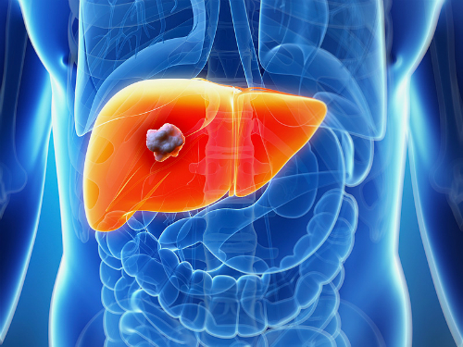
Ung thư phổi là ung thư phổ biến nhất do thuốc lá gây ra. Thuốc lá là nguyên nhân 80-90% trường hợp tử vong do ung thư phổi ở cả phụ nữ lẫn đàn ông, đồng thời là yếu tố nguy cơ số một của bệnh.
Ung thư đại trực tràng
Một số nghiên cứu cho thấy thói quen sử dụng thuốc lá lâu dài liên quan đến sự gia tăng 20-60% nguy cơ ung thư đại trực tràng. Tuy vậy, chưa rõ đây là mối quan hệ nhân quả trực tiếp hay còn bị ảnh hưởng bởi chế độ ăn uống.
Ung thư cổ tử cung
Ngoài các bệnh lây qua đường tình dục, ung thư cổ tử cung còn có nguyên nhân từ thuốc lá. Báo cáo năm 1989 và 1990 của Hội Bác sĩ Phẫu thuật Mỹ chỉ ra phụ nữ hút thuốc dễ bị ung thư cổ tử cung, may mắn là nguy cơ giảm nếu họ từ bỏ thói quen này.
Ung thư môi

Theo Healthline, ung thư môi là dạng phổ biến nhất của ung thư miệng. Nguy cơ ung thư miệng tăng theo độ tuổi nhưng thuốc lá sẽ thúc đẩy bệnh tiến triển. Trung tâm Điều trị Ung thư Mỹ cho biết 80% bệnh nhân ung thư miệng bao gồm ung thư môi, ung thư lưỡi, ung thư má, ung thư họng và ung thư xoang từng sử dụng thuốc lá dưới dạng điếu, nhai hoặc hít.
Ung thư họng
Ung thư họng thường do khối u phát triển trong họng, thanh quản hoặc amiđan. So với các bệnh khác, ung thư họng hiếm thấy với tỷ lệ mắc bệnh ít hơn 2% nhưng sẽ tăng lên ở người hút thuốc.
Ung thư da
Nếu hút thuốc, nguy cơ ung thư da của bạn khá lớn kể cả khi bạn không tắm nắng hay nhuộm da. Một nghiên cứu năm 2012 nhận thấy thuốc lá đẩy nguy cơ ung thư biểu mô tế bào vảy da lên 52%. Căn bệnh này có thể chữa khỏi nhưng sẽ đe dọa tính mạng bệnh nhân nếu không được chẩn đoán kịp thời.
Ung thư thận
Theo Hiệp hội Nghiên cứu Ung thư Anh, nguy cơ mắc bệnh ung thư thận của người không hút thuốc là 2%, của người hút thuốc là 50%. Nghiên cứu năm 2011 của Đại học Y Duke (Mỹ) còn chỉ ra thuốc lá gây ra các dạng nguy hiểm nhất của ung thư thận. "Cơ chế tác động đến tiến triển ung thư của thuốc lá hiện chưa rõ ràng", tiến sĩ Matvey Tsivian, tác giả công trình cho biết. "Nếu bạn ngừng hút thuốc, nguy cơ sẽ giảm xuống".
Ung thư vú

Năm 2013, Hiệp hội Ung thư Mỹ kết luận hút thuốc làm tăng nguy cơ ung thư vú. Các chuyên gia nhận thấy so với chị em không hút thuốc, tỷ lệ ung thư vú xâm lấn ở phụ nữ hút thuốc chủ động cao hơn 24%. Khi bỏ thuốc, rủi ro giảm xuống 13%.
Ung thư bàng quang
Hút thuốc là nguyên nhân chủ yếu dẫn đến ung thư bàng quang. Trên thực tế, một nửa số trường hợp ung thư bàng quang ở hai phái do thuốc lá. Bên cạnh đó, nguy cơ mắc bệnh của người hút thuốc cao hơn ít nhất 3 lần so với người không hút.
Ung thư gan
Không chỉ rượu mà thuốc lá cũng tác động tiêu cực đến cơ quan lớn nhất cơ thể người. Năm 2014, các bác sĩ Mỹ lđưa ung thư gan vào danh mục bệnh liên quan đến thuốc lá.
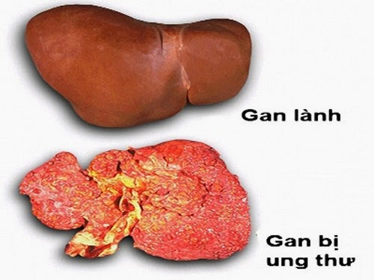
Ung thư tụy
Tỷ lệ tử vong của ung thư tụy rất cao bởi thiếu công cụ chẩn đoán bệnh ở giai đoạn đầu khi phẫu thuật cắt bỏ khối u vẫn khả thi. Bệnh nhân ung thư thận thường nhận tiên lượng xấu.
Tại Mỹ, 20-30% ca ung thư thận xuất phát từ thói quen sử dụng thuốc lá. Người hút thuốc có nguy cơ mắc bệnh cao gấp 2 lần.
Ung thư dạ dày
Ung thư dạ dày thường xảy ra ở người cao tuổi hoặc người trẻ hút thuốc.
Ung thư thực quản
Những người hút thuốc dễ bị ung thư thực quản hơn 5 lần so với những người không hút thuốc.
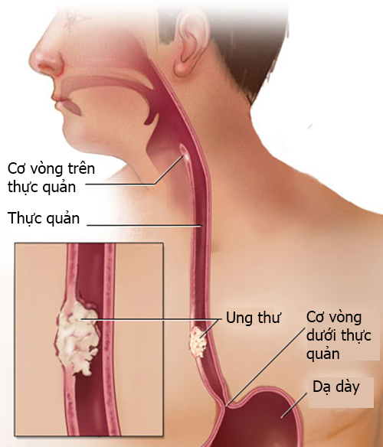
Bệnh bạch cầu myeloid cấp tính
Bệnh bạch cầu myeloid cấp tính là ung thư máu và xương tủy trong đó số lượng bạch cầu tăng đột biến. Người bình thường chỉ có 0,5% mắc bệnh này nhưng hút thuốc lá khiến nguy cơ tăng lên 2-3 lần.
Ung thư khí quản
Chưa rõ nguyên nhân gây ra ung thư khí quản, các nhà khoa học phát hiện dạng ung thư khí quản phổ biến nhất là ung thư tế bào vảy thường đi cùng thuốc lá.
Ung thư buồng trứng
Một số nghiên cứu chỉ ra mối liên hệ giữa thuốc lá và ung thư buồng trứng. Nguy cơ mắc bệnh sẽ tăng gấp đôi nếu bạn hút thuốc.
